lxtlahuacán
de los Membrillos
ro
7

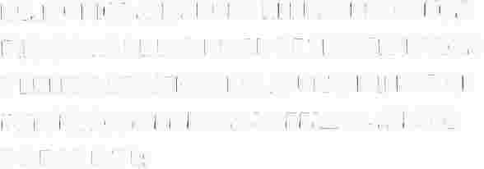LIC. MONICA ALEJANDRA HERNANDEZ OCHOA DIRECTORA DE LA UNIDAD DE TRANSPARENCIA Y BUENAS PRACTICAS DEL AYUNTAMIENTO DE IXTLAHUACAN DE LOS MEMBRILLOS, JALISCO PRESENTE:

ING. BLANCA MIREYA TRUJILLO ROCHIN, Síndico este Ayuntamiento, por medio de la presente me permito INFORMAR, respecto de la celebración de Contratos de Prestación de Servicios por Invitación Restringida y/o Cerrada a un Grupo de Proveedores, lo siguiente:

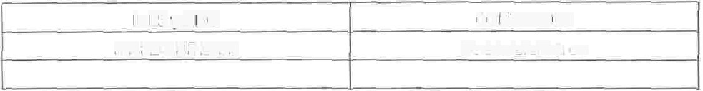MES y AÑO

MARZO DE 2025
CONTRATOS

No se celebraron

Lo anterior para todos los efectos legales a que haya lugar, esperando que dicha información sea de utilidad a la ciudadanía y reiterando que esta Oficina se encuentra a las órdenes de los ciudadanos.

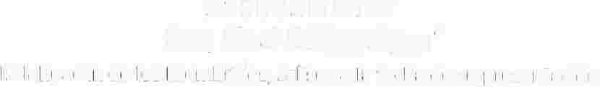ATENTAMENTE
�025, lf¡, tÍI, l. ¡lf� k#,-«"
lxtlahuacán de los Membrillos, Jalisco a la fecha de su presentación

O lxtla Presidencia Municipal de ... 4 37676_
... � w w w. i m e m b r i l l o s . g o b . m x
huacán de los Membrillos ,. W
23000
,. W
Calle Jardín# 2. C.P
45850, presidencia@imembrillos.gob.mx

